1. **RO:** Considerati adresa IP 171.12.0.0 cu masca de retea implicita 255.255.0.0. Subnetati aceasta adresa intr-un numar maxim de subneturi, considerand un numar minim de 12 hosturi in fiecare subnet. Specificati: a. clasa adresei de IP; b. noua masca de subretea creata; c. numarul subneturilor create; d. numarul de hosturi din fiecare subnet creat.

**EN:** Consider this IP address: 171.12.0.0 with the network mask: 255.255.0.0. Subnet this network address into a maximum number of subnets, considering a minimum number of 12 hosts/subnet. Specify: a. class/type of this IP address; b. the new subnet mask; c. the total number of subnets; d. the total number of host for each subnet.

1. **RO:** Sa se completeze figura de mai jos, utilizand subretelele calculate la punctul 1.

**EN:** Fill in the figure below, using the computed subnets from exercise 1.

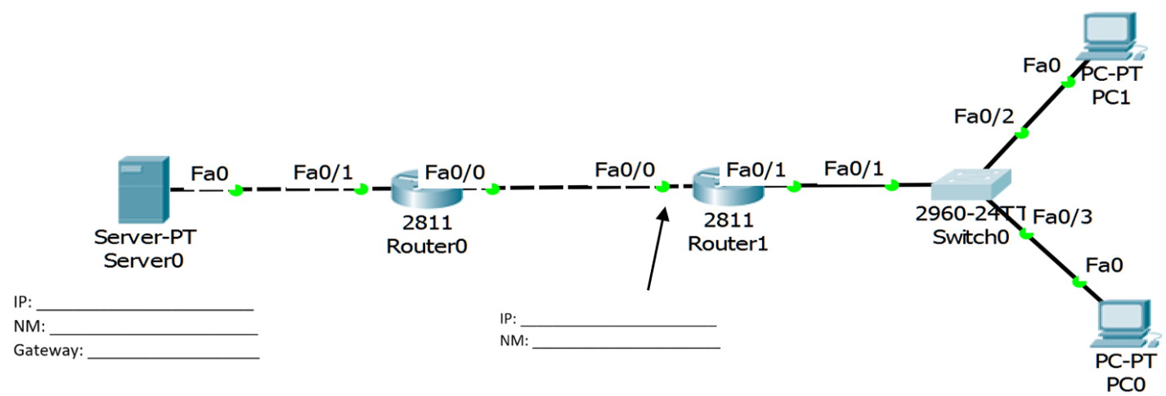

1. **RO:** Scrieti doua comenzi pentru testarea conectivitatii cu adrese IPv6.

**EN:** Input two commands in order to test the IPv6 connectivity.

1. **RO:** Din modul Privileged mode (comanda **#enable** este deja folosita), scrieti secventa de comenzi/pașii necesari pentru a asigna portul Fast Ethernet 0/2 la VLAN cu numarul 4.

**EN:** From the privileged mode (the **#enable** command is already used), input the commands’ sequence in order to assign to the Fast Ethernet 0/2 port, the VLAN number 4.

1. **RO:** Care este rolul unui cablu drept? Descrieti unul dintre standardele pentru cablarea unui conector RJ-45 (standard A sau B).

**EN:** What is a straight-through cable? Describe one of the wiring standards for RJ-45 connector (A or B standard).

1. **RO:** Consideraţi configuraţia de mai jos. Ce rută statică trebuie configurată pe routerul R1 pentru ca host-ul A să poată comunica cu host-ul B din reţeua 172.16.0.0?

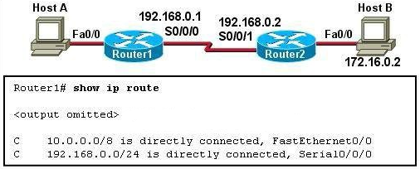**EN:** Consider the configuration below. What static route should be configured on router R1 in order for host A to communicate with host B from 172.16.0.0 network?

* 1. **ip route 192.168.0.0 172.16.0.0 255.255.0.0**
  2. **ip route 172.16.0.0 255.255.0.0 192.168.0.1**
  3. **ip route 172.16.0.0 255.255.0.0 172.16.0.2**
  4. **ip route 172.16.0.0 255.255.0.0 192.168.0.2**

1. **RO: Considerati reteaua de mai jos. Sa se scrie comenzile pentru a asigna porturile switch-ului Switch3 la VLAN-urile din imagine. Switch3 este in PRIVILEGED EXEC mode (comanda #enable este utilizata deja).**

**EN: Consider the network below. Write the commands to assign the ports of Switch3 to the VLANs in the figure. Switch3 is in PRIVILEGED EXEC mode (the #enable command is already used).**

1. **RO: În STP, ce acțiune este întreprinsă de un switch dacă primește un BPDU mai bun (cu un cost mai mic)?**

**a) Ignoră BPDU-ul**

**b) Devine noul root bridge**

**c) Actualizează portul root și recalculă topologia**

**d) Dezactivează portul**

**EN: In STP, what action is taken by a switch if it receives a better (lower cost) BPDU?**

**a) Ignorse the BPDU**

**b) It becomes the new root bridge**

**c) Updates the root port and recalculates the topology**

**d) Disables the port**

1. **RO: Care este beneficiul principal al folosirii EtherChannel?**

**a) Crește securitatea rețelei**

**b) Crește lățimea de bandă și redundanța**

**c) Simplifică configurarea VLAN-urilor**

**d) Reduce numărul de cabluri necesare**

**EN: Which is the main benefit of using EtherChannel?**

**a) Increased network security**

**b) Increased bandwidth and redundancy**

**c) It simplifies the configuration of VLANs**

**d) Reduces the number of cables needed**

1. **RO:** Se consideră o fibră optică monomod de 9/125μ având lungimea de 2.5km şi pierderea egală cu 0.5dB/km care conectează două echipamente DTE. Atenuarea introdusă de joncţiuni şi conectori este egală cu 0,5 şi respectiv 1dB. Marginea de eroare luată în considerare este de 3dB. Puterea de emisie medie a emiţătorului este de -15dB, sensibilitatea receptorului la o rată de erori dată BER 10-9 este de -25dB şi dinamica receptorului este în intervalul -10 ÷ -30dB. Să se calculeze bugetul de putere optică.

**EN:** Consider a 9/125μ single-mode optical fiber having the length of 2.5km and the loss equal to 0.5dB/km, which connects two DTE equipments. The attenuation introduced by splices and connectors is equal to 0.5 and 1dB respectively. The error margin taken into consideration is 3dB. The power of average emission of the transmitter is -15dB, the receiver sensitivity at a rate of errors given by BER 10-9 is -25dB and dynamic of the receiver is in the range -10 ÷ -30dB. Calculate the optical power budget.

|  |  |  |
| --- | --- | --- |
| **Nr. crt.** | **Pierdere sau Putere Optică** | **dB** |
| 1. | Pierderea pe km în Fibra Optică __dB/km X __km fibră | __dB |
| 2. | Pierderea în Joncţiuni __dB/joncţiune X __ joncţiuni | __dB |
| 3. | Pierderea în Conectoare __dB/conector X __conectoare | __dB |
| 4. | Pierderi pe alte Componente | __dB |
| 5. | Margine de Eroare | __dB |
| 6. | Pierderea totală pe Legătură (1+2+3+4+5) | __dB |
| 7. | Puterea de Emisie Medie a Emiţătorului | __dB |
| 8. | Puterea Medie Recepţionată de Receptor (7-6) | __dB |
| 9. | Dinamica Receptorului __dB la __dB |  |
| 10. | Sensibilitatea Receptorului la o Rată de Erori dată BER 10-9 | __dB |
| 11. | Putere Rămasă Disponibilă (8-10) | __dB |

|  |  |  |
| --- | --- | --- |
| **Crt.** | **Optical loss or power** | **dB** |
| 1. | The km loss in Optical Fiber __db/km X __km fiber | __dB |
| 2. | The loss in Splices __dB/splice X __ splices | __dB |
| 3. | The loss in Connectors __dB/connector X __ connectors | __dB |
| 4. | Losses on other components | __dB |
| 5. | Margin of error | __dB |
| 6. | Total loss on the Link (1+2+3+4+5) | __dB |
| 7. | The power of average emission of the transmitter | __dB |
| 8. | Average power received by the receiver (7-6) | __dB |
| 9. | The dynamic of the receiver __dB at __dB | |
| 10. | Receiver sensitivity at a rate of errors given by BER 10-9 | __dB |
| 11. | Available Remaining Power (8-10) | __dB |